
PROGRAMA DE FORMAÇÃO CONTÍNUA EM MATEMÁTICA

PARA PROFESSORES DOS 1.º E 2.º CICLOS
ANO LECTIVO 2007/2008

Cubos com Legos

O LEGO tem peças de diferentes tipos. As da imagem são designadas por peças do tipo 2x2. Embora pareçam ser cúbicas, não o são. As suas dimensões não são todas iguais (16 x 16 x 9,6 ).

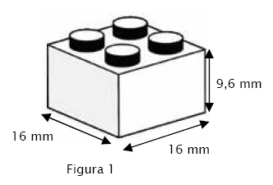
Com peças do tipo 2x2, é possível construir cubos (maciços) de diferentes dimensões (não se consideram os tubos cilíndricos da parte superior de cada peça).

Imagina que queres construir o menor desses cubos, isto é, o que envolve menos peças, sobre uma placa de LEGO como a da figura 2.
Qual é a medida do volume do menor cubo que é possível construir?
Justifica a tua resposta, indicando o número de peças que são necessárias para o construir.

Figura 2

Gabinete de Avaliação Educacional, 2007

